Santiago del Estero, 04 de noviembre de 2020.-

RESOLUCION CD FHCSyS Nº 109/2020
VISTO:
El CUDAP Expte. Nº 2149/2020, presentado por la Sra. Coordinadora de la Carrera de Licenciatura en Enfermería de la Facultad de Humanidades, Ciencias Sociales y de la Salud, Mg. Esther DINARDO; y

CONSIDERANDO:
Que mediante el mismo expone la situación de la Srta. Marcela Cristina CARABAJAL DNI Nº 25.168.572, estudiante de la Carrera de Profesionalización de Auxiliares en Enfermería.

Que la Srta. Marcela Cristina CARABAJAL solicita una nueva inscripción para rendir y culminar la mencionada carrera.

Que es necesario aclarar que el Plan de Profesionalización de Auxiliares de Enfermería no está en vigencia y que es la cuarta oportunidad en que la estudiante solicita inscripción al año académico y rendir la última obligación curricular “Enfermería del Adulto y Anciano”

Que por Resoluciones CD Nº 218/2015, 111/2016 y 220/2018 el Honorable Cuerpo autorizó a la estudiante CARABAJAL la inscripción al año académico y a rendir libre espacios curriculares.

Que de acuerdo a los informes de los Integrantes de la Comisión Curricular y Consejo Asesor de la Carrera de Licenciatura en Enfermería, la Sra. Coordinadora sugiere que se otorgue de manera definitiva la última oportunidad para que la alumna pueda culminar la carrera, considerando que sólo adeuda un espacio curricular.

Que Consejo Directivo, en Reunión Extraordinaria Virtual de fecha 03 de noviembre de 2020, ha analizado y considerado la situación de la alumna y resuelve: Autorizar a Departamento Alumnos a registrar la inscripción al año académico de la Srta. Marcela C. Carabajal y establecer de manera definitiva la última oportunidad para culminar la carrera, hasta el ultimo llamado Ordinario de
//..

//..RESOLUCION CD FHCSyS Nº 109/2020.-
Exámenes, correspondiente al Calendario Académico Virtual 2020, Res. CD Nº 37/2020.
Por ello;
EL HONORABLE CONSEJO DIRECTIVO DE LA FACULTAD DE HUMANIDADES, CIENCIAS SOCIALES Y DE LA SALUD EN REUNION EXTRAORDINARIA VIRTUAL
RESULEVE
ARTICULO 1º.- Autorizar a Departamento Alumnos a registrar la inscripción en el año académico 2020 a la Srta. Marcela Cristina Carabajal, Legajo Nº 1362/2009, en el Plan de Estudios del Ciclo de Profesionalización de Auxiliares en Enfermería, de acuerdo con los considerandos expresados en la presente Resolución.

ARTÍCULO 2º.- Establecer como última oportunidad y de manera definitiva para la Srta. Marcela Cristina Carabajal, esta inscripción al año académico para rendir el Espacio Curricular “Enfermería del Adulto y Anciano” para culminar el Plan de Estudios del Ciclo de Profesionalización de Auxiliares en Enfermería, hasta el último llamado Ordinario de Exámenes, correspondiente al Calendario Académico Virtual 2020, Res. CD Nº 37/2020.

ARTICULO 3º.- Hacer saber. Notificar a la Coordinadora de la Carrera de Licenciatura en Enfermería, Mg. Esther Dinardo, a la Secretaria Académica, Prof. Ana Castiglione, por su intermedio a la alumna y a Departamento Alumnos. Cumplido, archivar.
GM

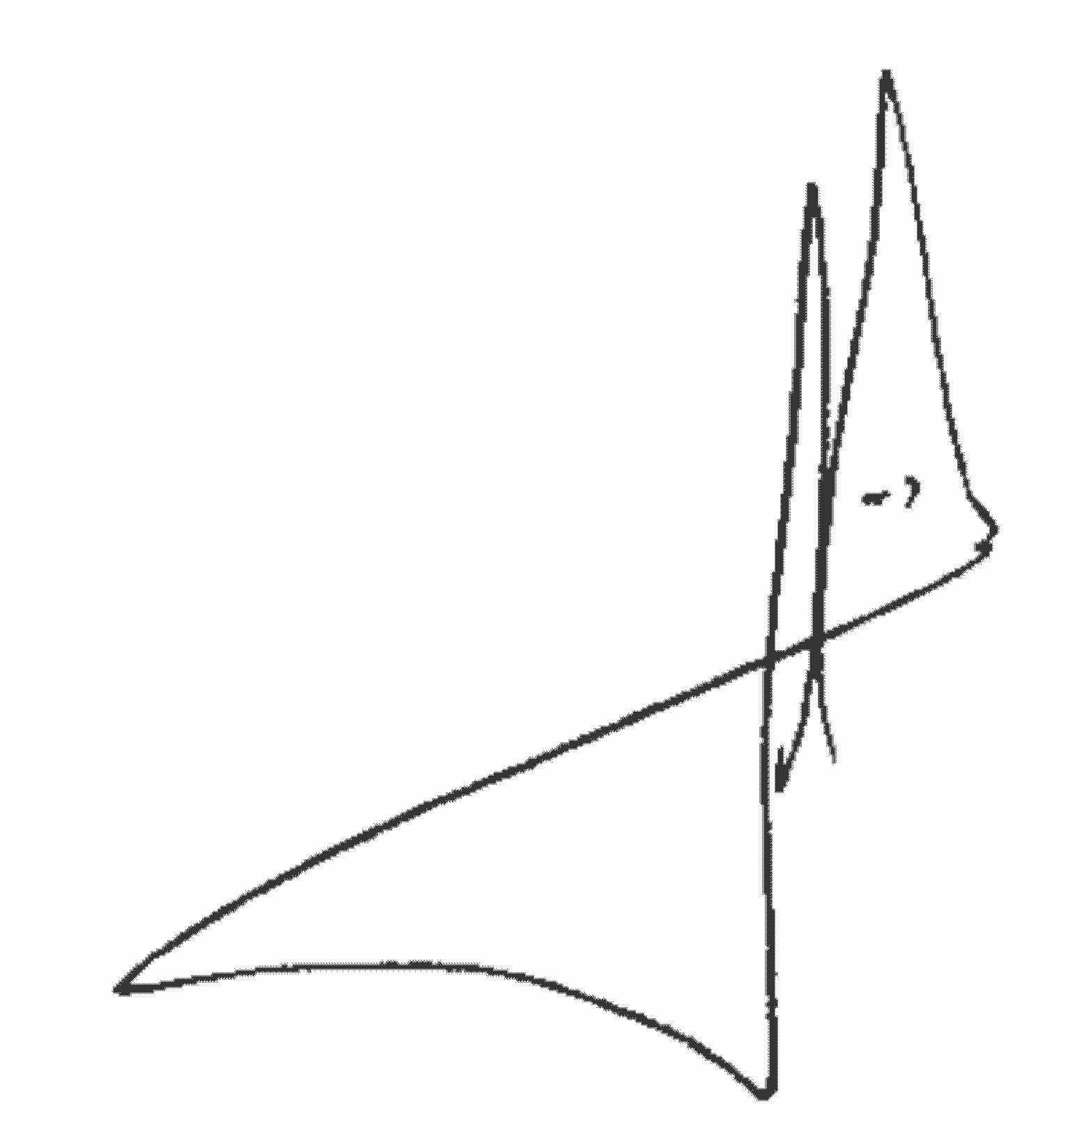
Lic. .Graciela Ferreira Soraire Mg. Miguel Angel Curioni
Secretaria del Consejo Directivo Consejero Directivo FHCSyS-UNSE/
FHCSyS UNSE a cargo de la Presidencia CDFHCSyS
Art.6° Res.CDHCSyS 150/1990

